**DESTEK VE HAREKET SİSTEMİ**

Vücudumuzu oluşturan kemik,kıkırdak ve eklemlerden oluşan sisteme “iskelet sistemi” adı verilir.İskelet sistemi sert yapıdaki kemiklerden meydana gelir. 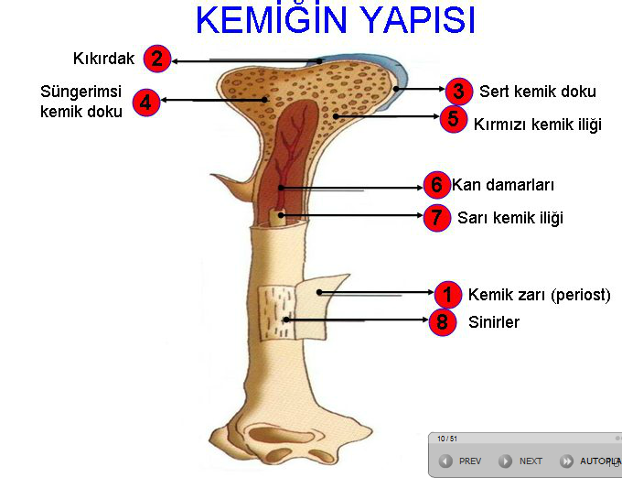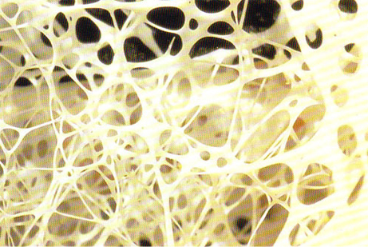

**Kemik Zarı:**Kemiğin en dış kısmında yer alır.Bütün kemikler bu zarla örtülüdür.

* Kemik zarı kemiğin enine büyümesini,beslenmesini ve kırılan kemiğin onarılmasını sağlar.

**Sert Kemik Doku:**Kemiğin güçlü ve sağlam olan kısmıdır.

* Uzun kemiklerin gövdesinde,kısa ve yassı kemiklerin dış kısmında bulunur.
* Kemik zarının hemen alt kısmında yer alır.
* İçerisinde sarı kemik iliği bulunur.

**Süngerimsi Kemik Doku:**Uzun kemiklerin baş kısmında,kısa ve yassı kemiklerin iç kısmında bulunur.

* Bu dokuda düzensiz boşluklar bulunur ve bu sebeple gözenekli bir yapıya sahiptir.
* Süngerimsi kemiğin gözenekleri arasında kırmızı kemik iliği bulunur.
* **Kırmızı Kemik İliği**

Süngerimsi kemik dokudaki gözenekleri doldurur.Görevi kan hücrelerini üretmektir

* **Sarı Kemik İliği**
* Sadece uzun kemiklerde,sert kemik dokusunda bulunur.Görevi yağ depolamak ve akyuvar üretmektir.Kırmızı kemik iliğinin yetersiz kaldığı hallerde kan hücresi de üretebilir.

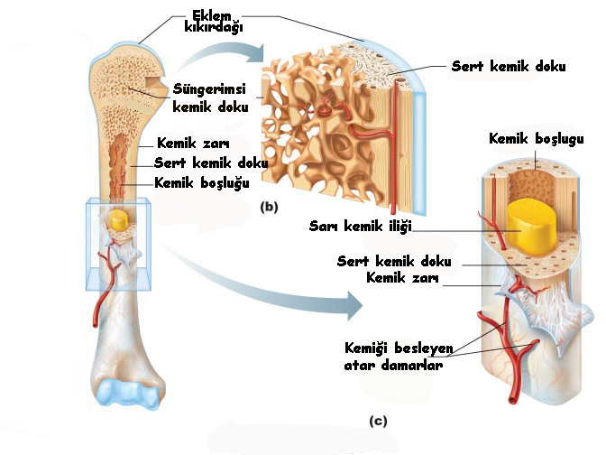

**HATIRLATICI NOT:**Kırmızı kemik iliği ile sarı kemik iliğinin görevlerini karıştırmamak için renklerinden yararlanabiliriz.Kan kırmızıdır kanı kırmızı kemik iliği üretir.Tereyağı ise sarıdır o zaman yağ depolama işini de sarı kemik iliği üstlenir.

* **Vücudumuzu Oluşturan Kemikler 3 sınıfta incelenebilir.**

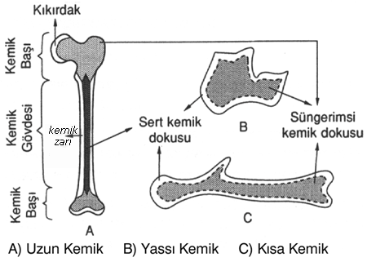

* + A)Uzun Kemikler

*Kol ve bacaklarda bulunur.*

*(Pazı,uyluk,dirsek,kaval,baldır,el tarak,ayak tarak,el parmak,ayak parmak kemikleri)*

* + B)Kısa Kemikler

*Omurga,el ve ayak bileklerinde bulunur.*

* + C)Yassı Kemikler

*Kaburga,kafatası,kalça,göğüs ve kürek kemikleridir.*

Kemikler esnek yapılı kıkırdaklardan gelişir.Doğumdan sonra kalsiyum ve fosfor minerallerinin birikmesiyle kıkırdak sertleşir ve kemik oluşur.Ancak bazıları sertleşmez.Burun yada kulak kepçesi gibi..

İskelet sisteminin görevleri; kas sistemi ile birlikte vücudun hareketinin sağlamak,vücuda desteklik vermek,kaslara ve iç organlara tutunma yüzeyi oluşturmak,kan hücresi üretmek ve bazı mineralleri depolamaktır.

Kemik;kemik doku,sinirler ve kan damarlarından oluştuğu için canlı bir yapıdır.

* **Kıkırdak**

Uzun kemiklerin baş kısmında kıkırdak doku bulunur.

Kıkırdak hareket ederken kemiklerin aşınmasını ve kemiğin boyuna uzamasını sağlar

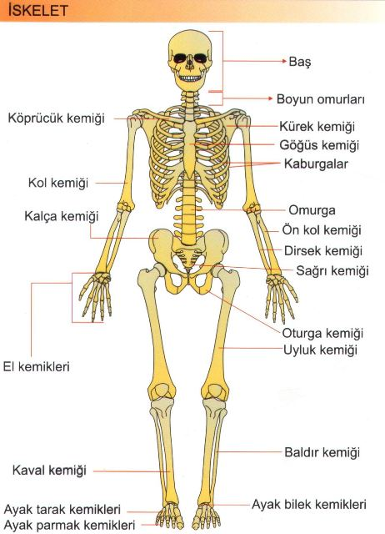

Kemiklerin oluşturduğu yapıya İSKELET denildiğini biliyoruz.

İskelet sistemini oluşturan kemikler arasındaki bağlantıyı sağlayan birleşme yerlerine “eklem” denir.

**EKLEMLER HAREKET YETENEĞİNE GÖRE 3’E AYRILIR**

1. **OYNAR EKLEM**:Hareket yeteneği en fazla olan eklemlerdir.Kol ve bacaklarda bulunur.Eklemi oluşturan kemikler arasında eklem sıvısı bulunur.

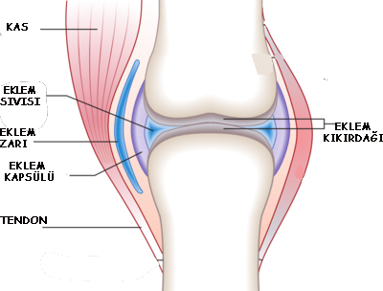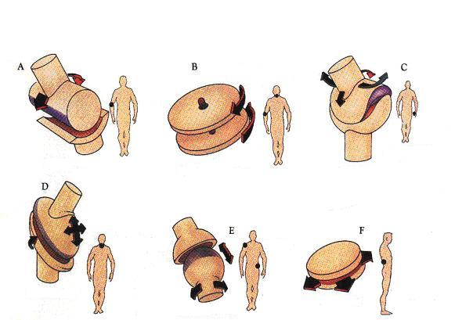

**Eklem sıvısı:**Eklem sıvısı kemiklerin aşınmanı önler ve hareketi kolaylaştırır.

1. **YARI OYNAR EKLEM**:Sınırlı bir hareket yeteneğine sahiptir.Omurgayı oluşturan omurlar arasındaki eklemlerdir.eklemi oluşturan kemikler arasından kıkırdak bulunur.

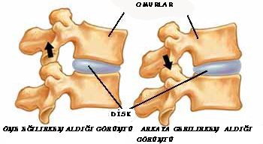

c**) OYNAMAZ EKLEM**:Birbirine bağladığı kemikler arasında boşluk bulunmaz.Kafatası kuyruk omurları arasındaki eklemler ve kalça kemiklerinde bulunur.

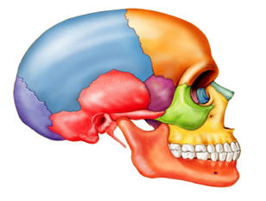 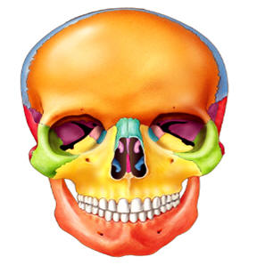

**KASLAR**

Hareketimizi sağlayan yapılardan biride kaslardır.Kaslar organizmada hareket sisteminin en önemli yapılarıdır.

İskeletin üzerini sararak vücuda şekil veren,kasılıp gevşeme özelliğiyle hareketi sağlayan yapıya KAS denir.

Vücudumuzda 3 çeşit kas vardır.

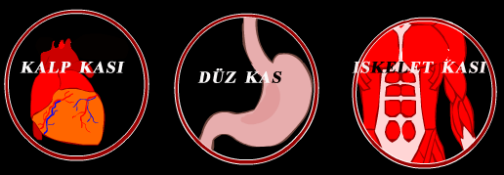

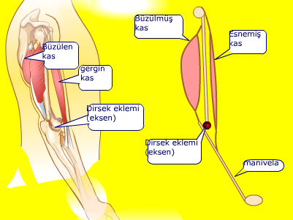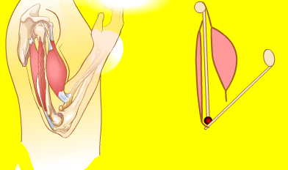

**ÇİZGİLİ KAS(İSKELET KASI):**

* İsteğimize bağlı çalışır.
* Çabuk yorulur.
* Kol ve bacaklarda,yüz,sırt,karın gibi..

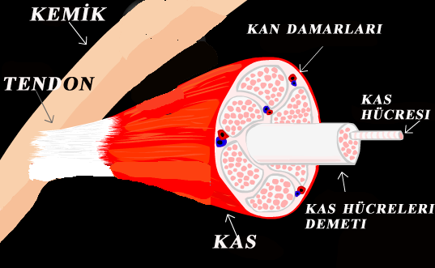

**DÜZ KAS:**

* İsteğimiz dışında ve düzenli olarak çalışan kaslardır.
* Mide,bağırsak,dalak gibi iç organlarda,idrar yollarında,yemek ve soluk borularında bulunur.

**KALP KASI:**

* Yalnızca kalpte bulunur.
* Çizgili kas gibi görünüp kalp kası gibi çalışır.
* Yani isteğimiz dışında,sürekli çalışır.

**DESTEK VE HAREKET SİSTEMİ SAĞLIĞI**

* Kemik ve dişlerin gelişip sertleşmesi için kalsiyum,fosfor,magnezyum gibi mineraller içeren besinler tüketilmelidir.
* D vitamini kemiklerde kalsiyum ve fosfor birikmesini sağlayarak kemiklerin sertleşmesini sağlar.Bu noktada güneş ışığı çok önemlidir.
* D vitamini eksikliği çocuklarda kemiklerin sertleşmemesine yani Raşitizm hastalığına yol açar.
* Kemik dokusunun en önemli maddesi protein için proteinli besinler tüketilmelidir.
* Yaşa ve vücuda uygun spor yapılmalıdır.